Республиканский «телефон доверия» экстренной психологической помощи
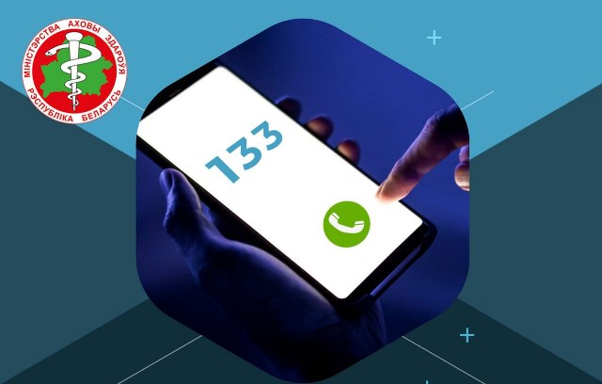
В Беларуси действует республиканский «телефон доверия» экстренной психологической помощи по номеру 133 (круглосуточно, анонимно, бесплатно).
На звонки отвечают профессиональные психологи системы здравоохранения.
В каких ситуациях необходимо позвонить:
смерть близкого человека;
расставание с близкими людьми;
тяжелые соматические заболевания;
переживание ситуации насилия и других, при которых появляется состояние безысходности.

